Новые коды для кадрового ЕФС-1: когда и какие ставить

Чиновники обновили правила заполнения ЕФС-1. Теперь в подразделе 1.1 нужно ставить новые коды. СФР в ответ на наш запрос пояснил, какие коды применять в пяти ситуациях, о которых не сказано в порядке заполнения отчета. Забирайте образцы отчета для каждой из них.

Срочный договор с работником стал бессрочным

Важная деталь
Новую ЕФС-1 утвердили приказом СФР от 17.11.2023 № 2281.

Подраздел 1.1 формы ЕФС-1 используют, чтобы отчитаться по кадровым событиям. По новым правилам в графе 5 «Трудовая функция» указывают в том числе код вида договора (таблица ниже).

Какие коды ставить в подразделе 1.1 ЕФС-1 в зависимости от срока трудового договора
Срок трудового договора | Коды для графы 5
Срок трудового договора | Основной работник | Совместитель
Бессрочный | 0 | 1
До шести месяцев | 0.1 | 1.1
Более шести месяцев | 0.2 | 1.2
Срочный трудовой договор с сотрудником может стать бессрочным. В таком случае покажите:
— отмену первого кадрового мероприятия — поставьте «Х» в графе 11;
— новое кадровое мероприятие — впишите код 0 в графу 5 и реквизиты дополнительного соглашения к трудовому договору в подразделе «Основание» в графах 8—10 (образец 1).

Сотрудник на комбинированной удаленке
Новые коды появились и для графы 6 «Код выполняемой функции». Особыми кодами нужно отметить прием или перевод сотрудников на дистанционку либо работу на дому и на неполное время:
— «ДИСТ» — дистанционная работа;
— «НДОМ» — работа на дому;
— «НЕПД» — неполный рабочий день;
— «НЕПН» — неполная рабочая неделя.
Код «ДИСТ» применяйте и в том случае, если работник будет трудиться, например, два дня в офисе, а три дня дома (ст. 312.1 ТК). Подраздел 1.1 заполните так, как на образце 2.

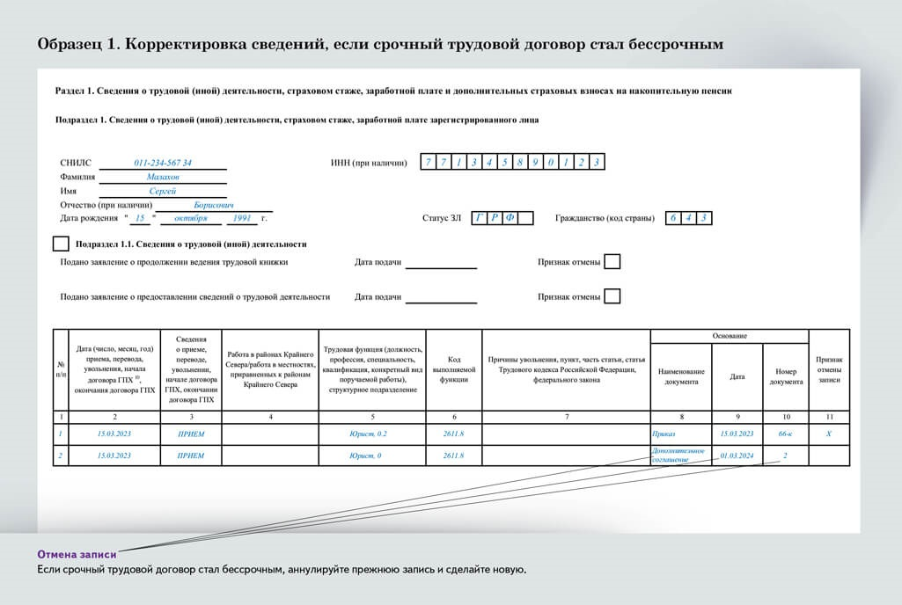

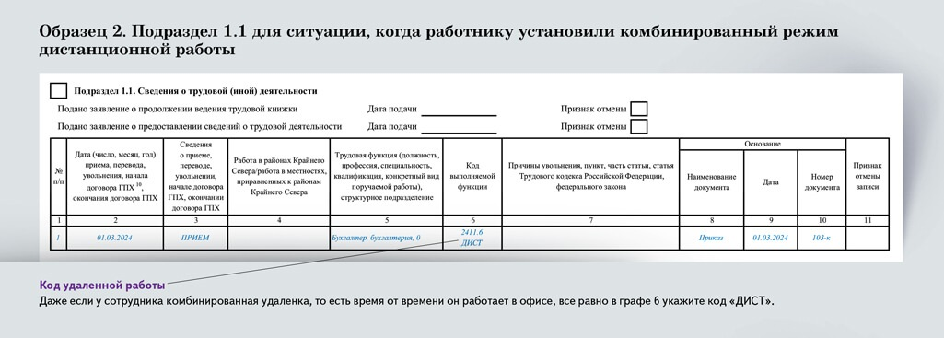

У сотрудника неполный день и неполная неделя
Если работнику установили и неполный рабочий день, и неполную рабочую неделю, в графе 6 укажите только один код: по приоритету это «НЕПД» — неполный рабочий день (образец 3). Например, если сотрудник работает три дня в неделю по шесть часов.

Дистанционщик будет работать неполную неделю
Компания принимает удаленщика на условиях неполной рабочей недели. Ставить одновременно два кода — «НЕПН» и «ДИСТ» — не нужно. Приоритет отдают факту работы в режиме неполного рабочего времени. В графе 6 укажите код «НЕПН» (образец 4).

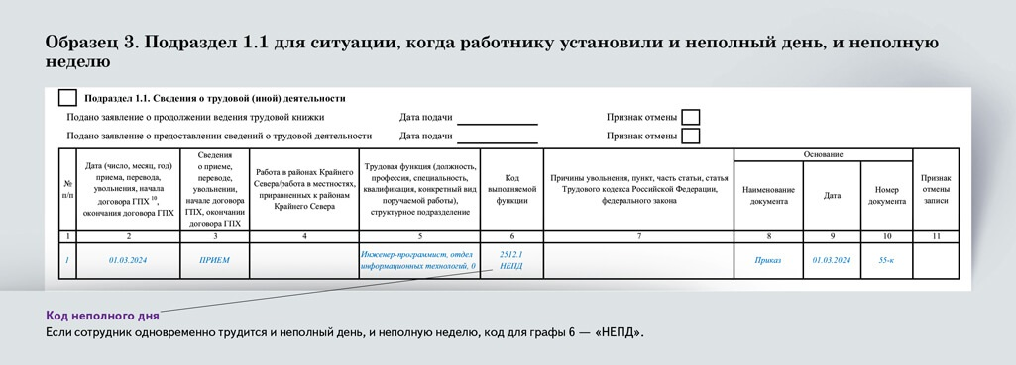

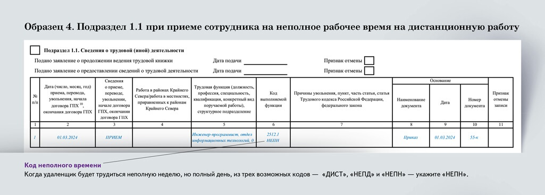

Сотрудника перевели на полный рабочий день
Работник трудился неполное время, а теперь переходит на полный день. Представьте подраздел 1.1 ЕФС-1 с кодом «ПЕРЕВОД» в графе 3 без каких-либо дополнительных кодов в графе 6 (образец 5).

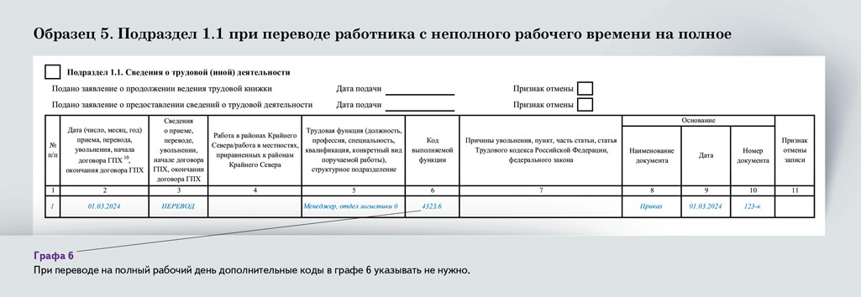

На заметку

В какие сроки подавать в СФР сведения о кадровых мероприятиях
Если вы приняли сотрудника на дистанционку или неполное рабочее время, сразу укажите в графе 6 подраздела 1.1 ЕФС-1 новые коды. Сдайте сведения не позднее следующего рабочего дня после события. Если же вы перевели действующего сотрудника на удаленку или неполное рабочее время, отчитайтесь об этом отдельно не позднее 25-го числа следующего месяца.
Журнал «Главбух» №5, 2024

